Firma
Stahlmuster AG
Werner Mustermann
Hauptstrasse 5
DE-76764 Rheinzabern

Angebots-Nummer 1-56565/2011

Sehr geehrter Herr Mustermann,

vielen Dank für Ihre Anfrage vom 1.7.2011

Übersicht der Positionen

1 Stück yoshteq – Industrietor 4711

Das Torblatt besteht aus aus Polyurethan-ausgeschäumten (FCKW-frei), verzinkte Stahlsektionen. Oberfläche der Paneele RAL9002 .

Parameter | Wert | 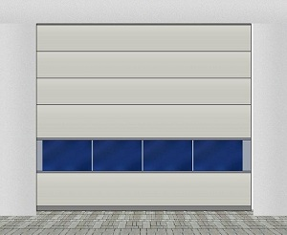
lichte Breite | 3000 mm
lichte Höhe | 3000 mm
Anzahl Felder | 2
Anzahl Sektionen | 5
seitl. Platz rechts | 500 mm
seitl. Platz links | 500 mm
Einschubtiefe | 5600 mm
Sturzhöhe | 500 mm

Ausführung: Laufschienen und Zarge in verzinkt, Standard-Beschlag,
Torsionsfedern sind ausgelegt für 25000 Lastwechsel

2 Stück yoshteq – Industrietor 4712

Das Torblatt besteht aus aus Polyurethan-ausgeschäumten (FCKW-frei), verzinkte Stahlsektionen. Oberfläche der Paneele RAL9002 .

Parameter | Wert
lichte Breite | 4000 mm
lichte Höhe | 3500 mm
Anzahl Felder | 4
Anzahl Sektionen | 5
seitl. Platz rechts | 500 mm
seitl. Platz links | 500 mm
Einschubtiefe | 5600 mm
Sturzhöhe | 500 mm

Ausführung: Laufschienen und Zarge in verzinkt, Standard-Beschlag,
Torsionsfedern sind ausgelegt für 50000 Lastwechsel

Die Lieferung erfolgt sofort nach Zahlungseingang

Mit freundlichen Grüßen

Stahlmuster AG

